5 БЕЗОПАСНОСТЬ ЖИЗНЕДЕЯТЕЛЬНОСТИ

Изм

Лист

№ докум.

Подп.

Дата

Лист

*КНФУ.411711.001 ПЗ*

5.1 Оценка тяжести труда, степени утомления и работоспособности

Тяжесть труда – это функциональное напряжение организма работающих под влиянием как физической, так и психической (нервно-психологической) нагрузки и внешних производственных условий. Количественно она учитывается с помощью шести категорий, причем шестая категория – самая тяжелая, а так же с помощью интегрального показателя категории тяжести труда, если на работающего действуют одновременно несколько факторов:

$И_{Т}=\left[К_{ОП}+L\frac{6-К_{ОП}}{6}\right]∙10$ (23)

где $И_{Т}$- интегральный показатель категории тяжести труда;

$К_{ОП}$– элемент труда, имеющий наибольший балл;

L – среднее арифметическое баллов всех элементов условий труда, исключая определяющий элемент;

10 – число, введенное для удобства расчетов.

Интегральный показатель тяжести труда позволяет определить влияние условий труда на работоспособность человека. Для этого сначала вычисляется степень утомления в условных единицах:

$У=\frac{И_{Т}-15,6}{0,64}$ (24)

где 15,6 и 0,64 – коэффициенты регрессии.

Зная степень утомления, можно определить работоспособность в %:

$R=100-У$ (25)

Рассчитаем тяжесть труда по санитарно-гигиеническим факторам. Выбираем баллы из таблицы 3, приведенной в приложении Д.

Изм

Лист

№ докум.

Подп.

Дата

Лист

*КНФУ.411711.001 ПЗ*

Таблица 7 – Оценки условий труда по санитарно-гигиеническим факторам

|  |  |  |  |  |  |  |  |  |  |  |  |  |
| --- | --- | --- | --- | --- | --- | --- | --- | --- | --- | --- | --- | --- |
|  | Температура воздуха | | | | Относительная влажность, % | Скорость движения воздуха, м/с | | Токсические вещества (кратность превышения ПДК) | Промышленная пыль (кратность превышения ПДК) | Вибрация (кратность превышения ПДУ по скорости) | Шум, уровыень звука дБА | Освещенность по отношению к норме |
| Теплый период гоа в помещениии | Холодный период года в помещении | Теплый период года на открытом воздухе | Холодный период года на открытом воздухе | Теплый период года | Холодный период года |
| Оценка | 3 | 1 | 1 | 5 | 3 | 3 | 4 | 2 | 1 | 1 | 2 | 1 |

КОП = 5

L = $\frac{3+1+1+3+3+4+2+1+1+2+1}{11}$ = 2

Ит = [5 + (2 $∙ \frac{6 - 5}{6}$)] $∙$ 10 = 53,3

Рассчитаем степень утомления для приведенных значений:

$У=\frac{53,3- 15,6}{0,64}$ = 58,9

Рассчитаем работоспособность:

$$R=100 – 58,9 = 41,1\%$$

Рассчитаем тяжесть труда по психофизиологическим факторам.

Выбираем баллы из таблицы 4, приведенной в приложении Д.

Таблица 8 – Оценки условий труда по психофизиологическим факторам

Изм

Лист

№ докум.

Подп.

Дата

Лист

*КНФУ.411711.001 ПЗ*

|  |  |  |  |  |  |  |  |  |  |  |  |  |
| --- | --- | --- | --- | --- | --- | --- | --- | --- | --- | --- | --- | --- |
|  | Величина физической нагрузки | | | Величина нервно-психологической нагрузки | | | | Напряжение зрения | | | Монотонность | |
| Общая за смену, кгс·м | Плечевая за смену, кгс·м | Рабочая поза , номер* | Длительность наблюдения ,% сменного времени | Число объектов наблюдения | Количество движений в час | Количество сигналов в час | Размер объектов различения , мм | Точность зрительных работ | Разряд зрительных работ | Число операций | Длительность повторяющихся операций |
| Оценка | 1 | 1 | 1 | 2 | 2 | 2 | 2 | 3 | 3 | 3 | 3 | 2 |

КОП = 3

L = $\frac{1+1+1+2+2+2+2+3+3+3+2}{11}$ = 2

Ит = [3 + (2 $∙ \frac{6 - 4}{6}$)] $∙$ 10 = 40

Рассчитаем степень утомления для приведенных значений:

$У=\frac{40- 15,6}{0,64}$ = 38,13

Рассчитаем работоспособность:

$$R=100 – 38,13 = 61,87\%$$

Рассчитаем показатель тяжести труда при учете санитарно-гигиенических и психофизиологических факторов.

КОП = 5

L = $\frac{3+2+3+3+3+4+2+1+1+2+2+1+1+1+2+2+2+2+4+4+4+4+2}{23}$ = 2,39

Ит = [5 + (2,39 $∙ \frac{6 - 5}{6}$)] $∙$ 10 = 53,98

Рассчитаем степень утомления для приведенных значений:

$У=\frac{40- 15,6}{0,64}$ = 59,97

Рассчитаем работоспособность:

$$R=100 – 59,97 = 40,03\%$$

Вывод: условия труда соответствуют 2 классу (допустимые условия) тяжести труда. В приложении Е приведен паспорт опасности.

Изм

Лист

№ докум.

Подп.

Дата

Лист

*КНФУ.411711.001 ПЗ*

5.2 Разработка рабочего места

Цель: Разработать рабочее место регулировщика.

Рабочее место – система функционально и пространственно организованных средств труда, обеспечивающих работающему условия для успешного и безопасного протекания трудовой деятельности. Рабочее место – это наименьшая часть рабочего пространства, в которой располагаются предмет, средства и субъект труда.

Перечень работ на рабочем месте: поиск информации в ЭВМ, программирование микроконтроллеров, настройка, тестирование и ремонт модулей.

Перечень необходимого для работы оборудования и инструментов: компьютер, блок программаторов, осциллограф, мультиметр, паяльная станция.

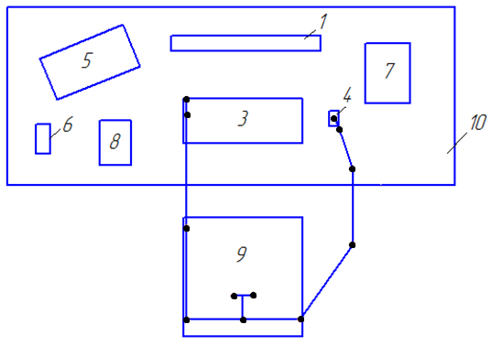

Рисунок 24 – Рабочее место (вид сверху)

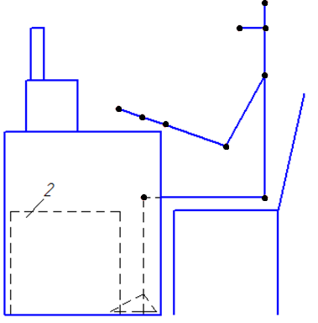

Рисунок 25 – Рабочее место (вид сбоку)

Пропорции мебели и оборудования

Изм

Лист

№ докум.

Подп.

Дата

Лист

*КНФУ.411711.001 ПЗ*

1. Монитор – 500х300х50 мм;

2. Системный блок 400х420х200 мм;

3. Клавиатура – 500х200 мм;

4. Компьютерная мышь – 100х50 мм;

5. Осциллограф 303x154x133 мм;

6. Мультиметр 100х50х20 мм;

7. Паяльная станция 160х190х116 мм;

8. Блок программаторов 200х150х50 мм;

9. Кресло – 400*400 мм;

Высота кресла – 400 мм

10. Стол – 600*1600*800 мм

Базовые значения антропометрических показателей эргономического качества оборудования таковы:

Характеристики кресла человека: форма сидения - квадратная; форма спинки – прямоугольная вогнутая, радиус изгиба спинки – от 300 до 400 мм; размер сиденья - 400×400 мм, размер спинки – примерно 300×120 мм; угол наклона сиденья назад – 5-6°, угол наклона спинки – от 5 до 10°; высота подлокотника – должен находиться на одном уровне с поверхностью стола.

Изм

Лист

№ докум.

Подп.

Дата

Лист

*КНФУ.411711.001 ПЗ*

Базовые значения психофизиологических показателей определяют соответствие техники в основном зрительному и слуховому анализаторам человека.

Показатели соответствия техники зрительному анализатору: освещение на рабочем месте – 4700 лк.

Базовые характеристики психологических показателей эргономического качества оборудования включают показатели соответствия техники возможностям человека по восприятию информации.

5.3 Расчет искусственного освещения

5.3.1 Расчет общего освещения

Исходные данные для расчета:

Высота помещения HП , м = 2,9

Высота рабочей поверхности hР, м = 1,1

Тип помещения = В-IIа

Расположение рабочих мест относительно стен = вдоль стен

Ширина помещения b, м = 15

Длина помещения a, м = 20

Состояние побелки потолка = свеж. п.

Состояние побелки стен = свеж. б.

Нормируемая освещенность E, лк = 750

Порядок расчёта:

1. Выбор источник света:

Выбираем люминисцентные лампы, так как помещение относится к типу П-IIa (пожароопасные).

1. Установка системы освещения:

Выбираем систему комбинированного освещения, так как в помещении рабочие места расположены с невысокой плотностью (вдоль стен при ширине помещения в 15 м) и присутствуют зрительные нагрузки на рабочем месте.

Изм

Лист

№ докум.

Подп.

Дата

Лист

*КНФУ.411711.001 ПЗ*

1. Определение типа светильника:

Для нашего помещения выбираем люминисцентные лампы дневного света типа ЛХБ. Выбираем тип светильника ПВЛ-1-2х40 (габариты 1300х225х150).

1. Произведём расчет для размещения светильников. Размещение светильников производится согласно рис. 26 с определением основных размеров и построением схем размещения светильников в вертикальной и горизонтальной плоскостях:
2.  = 2,9 – 1,1 = 1,8 м;
3. = 0,2 $∙$ 1,8 = 0,36 м;
4.  = 1,8 – 0,36 = 1,44 м;
5.  = 1,44 + 1,1 = 2,54 м.



Рисунок 26 - Схема расположения светильников в вертикальной плоскости: 1- светильник; 2 - рабочая поверхность;



Рисунок 27 - План цеха и размещение светильников с люминесцентными лампами

Изм

Лист

№ докум.

Подп.

Дата

Лист

*КНФУ.411711.001 ПЗ*

1. Рассчитаем расстояние между центрами светильников:

, м (26)

Для расположения по углам квадратов или прямоугольников примем 

L1,2 = 1,44 $∙$ 1,6 = 2,3 м

**, м, – при расположении светильников вдоль стен;

*l*1,2= 0,28 $∙$ 2,3 = 0,64 м

Определим количество горизонтальных рядов по ширине помещения:

= $\frac{15-2∙0,64}{2,3}$ +1 = 7,4 $≈$ 7 шт.

1. Проверимсоотношение:

, м (27)

b = 2 $∙$ 0,64 + (7 – 1) $∙$ 2,3 = 15,07 м

15,07 $≈$ 15м

1. Установим общее количество светильников:

= $\frac{20 ∙ 15}{2,3 ∙ 2,3}$ = 56,7 $≈$ 57 шт.

1. Определим количество светильников в одном ряду:

= $\frac{57}{7}$ = 8,14 $≈$ 8 шт.

Изм

Лист

№ докум.

Подп.

Дата

Лист

*КНФУ.411711.001 ПЗ*

1. Проверим соотношение:

, м (28)

a = 2 $∙$ 0,64 + (8 – 1) $∙$ 2,3 = 17,38 м

17,38 м = 20 м – не верно

Примем  *l*2 = 1,9 м и проверим заново

a = 2 $∙$ 1,9 + (8 – 1) $∙$ 2,3 = 19,9 м

19,9 м $≈$ 20 м

1. Определяем коэффициенты отражения света от потолка и стен в зависимости от материала, отделки и степени загрязнения:

Для свеже-побеленного потолка ****=70%

Для свеже-побеленных стен****=70%

1. Вычислим показатель помещения:

 (29)

*i* = $\frac{20 ∙15}{\left(20+15\right)∙1,44}$ = 5,95

При определении параметра в случае получения  следует принимать .

1. По значениям параметров , ,  и типу светильника устанавливаем коэффициент использования светового потока :

Коэффициент = 67% при ****=70% , ****=70% , .

1. Определяем расчетный световой поток одной лампы:

 (30)

**

- для люминисцентных ламп

Изм

Лист

№ докум.

Подп.

Дата

Лист

*КНФУ.411711.001 ПЗ*

- для люминисцентных ламп

= 2 шт. – количество ламп в светильнике

Лм

1. По полученной величине  и напряжению в сети  производим выбор типа и мощности ламп:

При этом необходимо соблюдение неравенств:





 = 2600 лм (для 1 лампы ЛХБ)

Вт (для светильника ПВЛ-1-2х40)

В (для светильника ПВЛ-1-2х40)

Вт (для напряжения 220В и светового потока 5630 Лм)





1. Равенства и  верны.
2. Определяем фактическую освещенность:

= $\frac{5200}{4861}$ $∙$ 750 = 802,3 лк

1. Рассчитывается мощность осветительной установки:

= 36 $∙$ 57 $∙$ 2 = 4104 Вт

1. Составляем паспорт осветительной установки:

Паспорт осветительной установки приведен в приложении Ж.

5.3.2 Расчет местного освещения

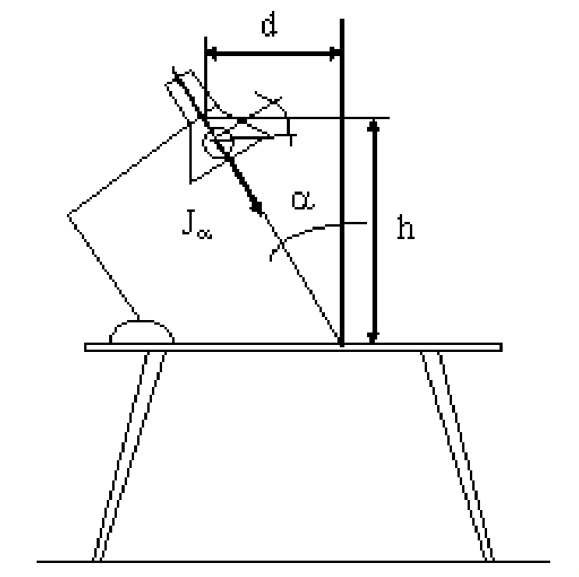

Рисунок 28 - Схема для расчета освещения точечным методом

d = 0,3 м

h = 0,5 м

1. Определим освещенность в точке рабочей поверхности, создаваемая местным источником света:

 = 750 – 300 = 450 лк,

где – нормативная освещенность при комбинированном искусственном освещении, лк;

 – нормативная освещенность при общем искусственном освещении, лк.

2. Вычислим тангенс угла падения светового луча α:

= $\frac{0,3}{0,5}$ = 0,6

где  – проекция расстояния от контрольной точки до светильника на горизонтальную плоскость, м.

** – высота подвеса светильника, м.

Изм

Лист

№ докум.

Подп.

Дата

Лист

*КНФУ.411711.001 ПЗ*

3. Устанавливаем угол и  по найденному значению :

= 310,  = 0,63

4. Определяется сила света в направлении от источника на заданную точку рабочей поверхности:

Изм

Лист

№ докум.

Подп.

Дата

Лист

*КНФУ.411711.001 ПЗ*

 = $\frac{450 ∙1,5 ∙ {0,5}^{2}}{0,63 ∙1,1}$ = 243,5 кд

где ** – высота подвеса светильника над рабочей поверхностью, м;

** – коэффициент запаса;

** – коэффициент, учитывающий действие удаленных светильников

(**).

5. Рассчитаем силу света  для выбранного типа светильника (светильник типа У) и угла :

= 195 кд

6. Уточним значение освещенности при местном освещении в расчетной точке:

 = $\frac{195 ∙0,63 ∙1,1}{1,5 ∙ {0,5}^{2}}$ = 360,36 лк

7. Определим расчетный световой поток, который должен быть создан в расчетной точке:

= 1000 $∙$ $\frac{360,36}{450}$ = 800,8 лм

8. Подбираем в соответствии с полученным значением  лампа требуемой мощности:

Выбираем лампу накаливания БК 60 Вт, = 875 лк.

9. Определяем фактическое значение создаваемое местным освещением в расчетной точке.

= $\frac{875}{800,8}$ $∙$ 450 = 491,7 лк

Таким образом, освещение в расчётной точке соответствует нормам.